双周粮油市场价格监测报告

（11月1日至15日）

省内方面，除玉米价格上涨，走势与产区玉米价格保持较高关联性外，其他主要粮食品种价格平稳，而食用油价格则偏弱运行。国内方面，稻谷、小麦价格走势平稳，受新玉米上市农户惜售现象影响，玉米价格继续上涨，处于半年内的高点，豆油价格则降幅较大，主要原因是国内豆油库存充足。国际方面，芝加哥期货交易所（CBOT）小麦、玉米价格小幅上涨，而大豆价格则出现较大涨幅，其中11月1日当日涨幅达4.92%，主要原因是中美领导人当日互通电话讨论经贸摩擦问题，市场预期中美经贸摩擦或将缓解。

一、省内市场主要粮油品种价格变化情况

普通晚籼稻收购价3.21元（每公斤，下同），双周环比下降1.23%，同比上涨3.55%；籼大米批发均价5.11元，双周环比持平，同比下降8.91%，其中：东莞樟木头粮食批发市场籼大米均价5元，双周环比上涨0.2%，同比上涨0.6%；籼大米零售均价5.87元，双周环比下降0.17%，同比下降8.99%；泰国香米零售均价11.82元，双周环比下降0.08%，同比下降3.27%。

小麦批发价2.81元，双周环比上涨0.72%，同比上涨2.55%；小麦粉批发价4.32元，双周环比上涨0.23%，同比上涨1.89%；小麦粉零售价6.95元，双周环比上涨0.14%，同比上涨10.32%。

玉米批发价2.01元，双周环比上涨2.03%，同比上涨9.24%。

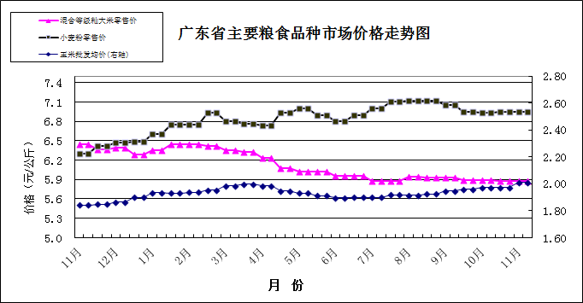

食 食用植物油批发均价16.54元（每升，下同），双周环比下降0.48%，同比下降8.47%。其中，花生油批发均价20.49元，双周环比下降0.68%，同比下降5.79%。食用植物油零售均价18.34元，双周环比下降0.43%，同比下降16.1%。其中，花生油零售均价22.28元，双周环比下降0.22%，同比下降14.86%。

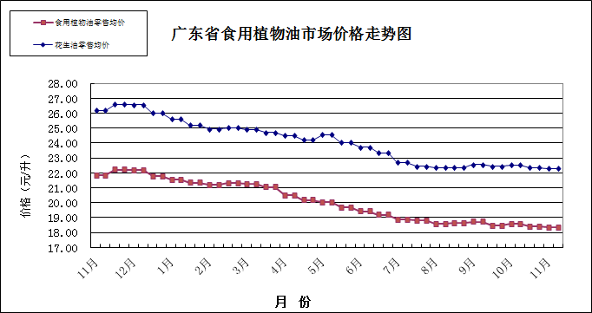

二、国内市场粮油价格变化情况

据国家粮油信息中心数据，普通晚籼稻批发价双周环比上涨0.57%，同比下降9.19%；籼大米批发价双周环比下降0.21%，同比下降3.77%；小麦批发价双周环比上涨0.82%，同比下降3.44%；玉米批发价双周环比上涨2.87%，同比上涨15.1%；大豆油批发价双周环比下降3.37%，同比下降11.51%；花生油批发价双周环比持平，同比下降2.97%。

三、国际粮食期货和东南亚大米现货价格情况

双周环比，芝加哥期货交易所（CBOT）大豆、小麦、玉米价格分别上涨5.01%、1.4%和1.1%。泰国和越南大米现货离岸价为402美元/吨、415美元/吨（均为5%破碎率），分别下降2.66%和1.22%。深圳地区越南大米批发价3.72元，双周环比持平，比同等级国产大米批发价高8.77%。